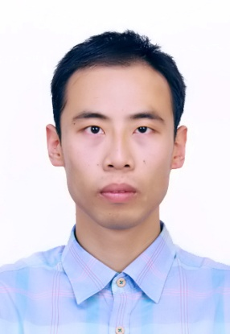
姓名：刘峻源
职称：助理研究员

个人简介（选填）
男，江苏启东人，九三学社社员，天津大学城乡规划学工学博士。
近年来，出版个人学术专著1部，主持和参与《白洋淀空间发展战略规划》、《南通沿江生态带发展规划（2017-2035年）》等规划设计项目10余项，发表核心期刊论文20余篇，撰写决策咨询报告10余篇，其中获省部级和市厅级以上领导肯定性批示5次。主持省部级项目4项，市厅级项目8项，获省部级科研奖项1次，市厅级科研奖项5次。参与国家自然科学基金项目1项，国家社科基金重点项目2项，教育部社科重大攻关项目1项，省部级科研项目4项。

专业研究领域（必填*）
主要从事城镇化与产业布局研究、城市更新与再开发、历史文化遗产保护、区域规划等方向研究。

专著与论集（必填*）
《港口城市空间格局优化：以天津为例》，东南大学出版社，2020年12月

学术论文（选填）
（1）江苏沿江港口群空间协调发展研究，南通大学学报（社会科学版），2020年第3期.
（2）西北少数民族城市空间结构发展动力机制研究，贵州民族研究，2017年第8期.
（3）扬子江城市群：打造长江经济带绿色发展示范区，群众，2019年第2期.
（4）加快要素良性循环 实现城乡融合发展，群众，2019年第12期.
（5）健康与防疫相融合 提升城市治理能力，群众，2020年第4期.
（6）探索建设高颜值的长江文化融合区，群众，2022年第2期.
（7）系统谋划江苏长江文化遗产廊道建设，新华日报，2023年2月7日.
（8）推进长三角一体化，群众，2018年第3期.2/2
（9）系统谋划沿江生态带建设 构筑美丽江苏新发展空间，《智库专报》2020年第74期，，获时任江苏省副省长赵世勇肯定性批示
（10）推进山水人城和谐共融发展 高颜值打造长江文化融合区，《决策参阅》2021年第22期，获江苏省副省长马欣和省委宣传部长张爱军肯定性批示
（11）关于高水平建设长江国家文化公园苏州段的对策建议，《长江智库专报》2022年第2期，执笔人，获江苏省委常委、苏州市委书记曹路宝肯定性批示
（12）南通唐闸工业遗产型历史街区的保护与更新，中国名城，2018年第8期.

主要科研项目 （选填）
（1）2017年江苏省哲学社会科学基金项目：多规融合视角下江苏沿江生态带发展路径与对策研究（17DDB019） 已结项 主持
（2）2021年江苏省哲学社会科学基金项目：共抓大保护背景下江苏沿江地区生态环境保护修复策略研究（21ZKB009），已结项 主持
（3）2021年江苏省哲学社会科学基金项目：江苏沿江岸线保护利用与特色示范段发展策略研究（21ZKB029）,已结项 主持
（4）2022年江苏省哲学社会科学基金项目：共同富裕导向下江苏城乡协调发展研究（22EYB002）,在研 主持
（5）2017年南通社社会科学基金项目：基于“多规合一”视角的南通沿江生态带发展策略研究（2017BNT015），已结项 主持

讲授课程 （选填）
区域发展战略与政策、城市设计

指导研究生情况（选填）
合作指导2019-2022级公共管理硕士研究生4名。

